**28 czerwca 2024, piątek** 2 Krl 25, 1-12; Ps 137, 1-6; Mt 8,1-4

**CHODZIĆ W DUCHU  ŚWIĘTYM  TO UWIERZYĆ W MOC PANA**

**Mt 8,2-3**

*„A oto zbliżył się trędowaty, upadł przed Nim i prosił Go: Panie, jeśli chcesz, możesz mnie oczyścić. Jezus wyciągnął rękę, dotknął go i rzekł: Chcę, bądź oczyszczony. I natychmiast został oczyszczony z trądu.”*

Jezus może uczynić w Twoim życiu wszystko. On ma moc rozwiązać każdy Twój problem. On ma moc uciszyć każdą życiową burzę. Tylko czy potrafisz powiedzieć z taką samą wiarą jak trędowaty: Panie, jeśli chcesz…..” A jeśli nie, to czy wołasz: „Panie przymnóż mi wiary”

Wiara wzrasta szczególnie przez słuchanie Słowa i karmienie się Ciałem Pana. Czy w taki sposób troszczysz się o wzrost Twojej wiary? **Pomódl się:** Jezu daj mi zaufać Twojemu prowadzeniu. Daj mi odwagę wiary.

**29 czerwca 2024, sobota – uroczystość Apostołów Piotra i Pawła**

Dz 12,1-11; Ps 34,2-9; 2 Tm 4,6-18; Mt 16,13-19

**CHODZIĆ W DUCHU ŚWIĘTYM, TO ODKRYĆ SWOJE SERCE**

**J 21, 15-16**

*Gdy Jezus ukazał się swoim uczniom i spożył z nimi śniadanie, rzekł do Szymona Piotra: „Szymonie, synu Jana, czy miłujesz Mnie więcej aniżeli ci?” Odpowiedział Mu: „Tak, Panie, Ty wiesz, że Cię kocham”. Rzekł do niego: „Paś baranki moje”.*

Jezusowi zależy na naszym sercu. Jezusowi zależy na naszej miłości. Bóg żywy nie potrzebuje mieć niewolników, wyrobników czy najemników. Jezus pragnie od nas miłości, zaufania i wiary. To jest klucz do Bożego zwycięstwa. Potrzebujemy odkryć swoje serce, bez którego nie można kochać, wierzyć i nawracać się.

Czy odkryłeś swoje serce, swoje pragnienia? Czy kochasz, nie w sposób iluzoryczny, ale prawdziwy przez ofiarę i służbę? **Pomódl się:** Jezu, dziękuję Ci, że mogę odkryć moje serce. Dziękuję, że mogę kochać.

|  |  |  |
| --- | --- | --- |
| [http://ts3.mm.bing.net/th?id=H.4735971083880562&pid=1.9](http://www.bing.com/images/search?q=foska&view=detail&id=1AFDCB8C165443400EF8A0082A0C7AAFF792C142&first=61&FORM=IDFRIR) | Opracowała: Jolanta Prokopiuk, korekta: Elżbieta i Grzegorz Kowalewscy, ilustracje: Marta Stańco, skład: Mariusz Stańco. Asystent kościelny – ks. Wojciech Jaśkiewicz.  Wspólnota Domowego Kościoła Ruchu Światło – Życie „On Jest” | **C:\Users\Mariusz\Desktop\Faith\Rozwazania\QR code lectio.jpeg** |
| **Teksty do medytacji znajdują się na stronie:** [**www.onjest.pl/slowo**](http://www.onjest.pl/slowo)  **Zachęcamy do korzystania z metody czytania i rozważania Słowa Bożego Lectio Divina i rozważań dostępnych na stronie internetowej oraz w formie aplikacji na urządzenia z systemami Android, Apple (kod QR obok), jak również czytniki e-book** | |

**CHODZIĆ W DUCHU ŚWIĘTYM**

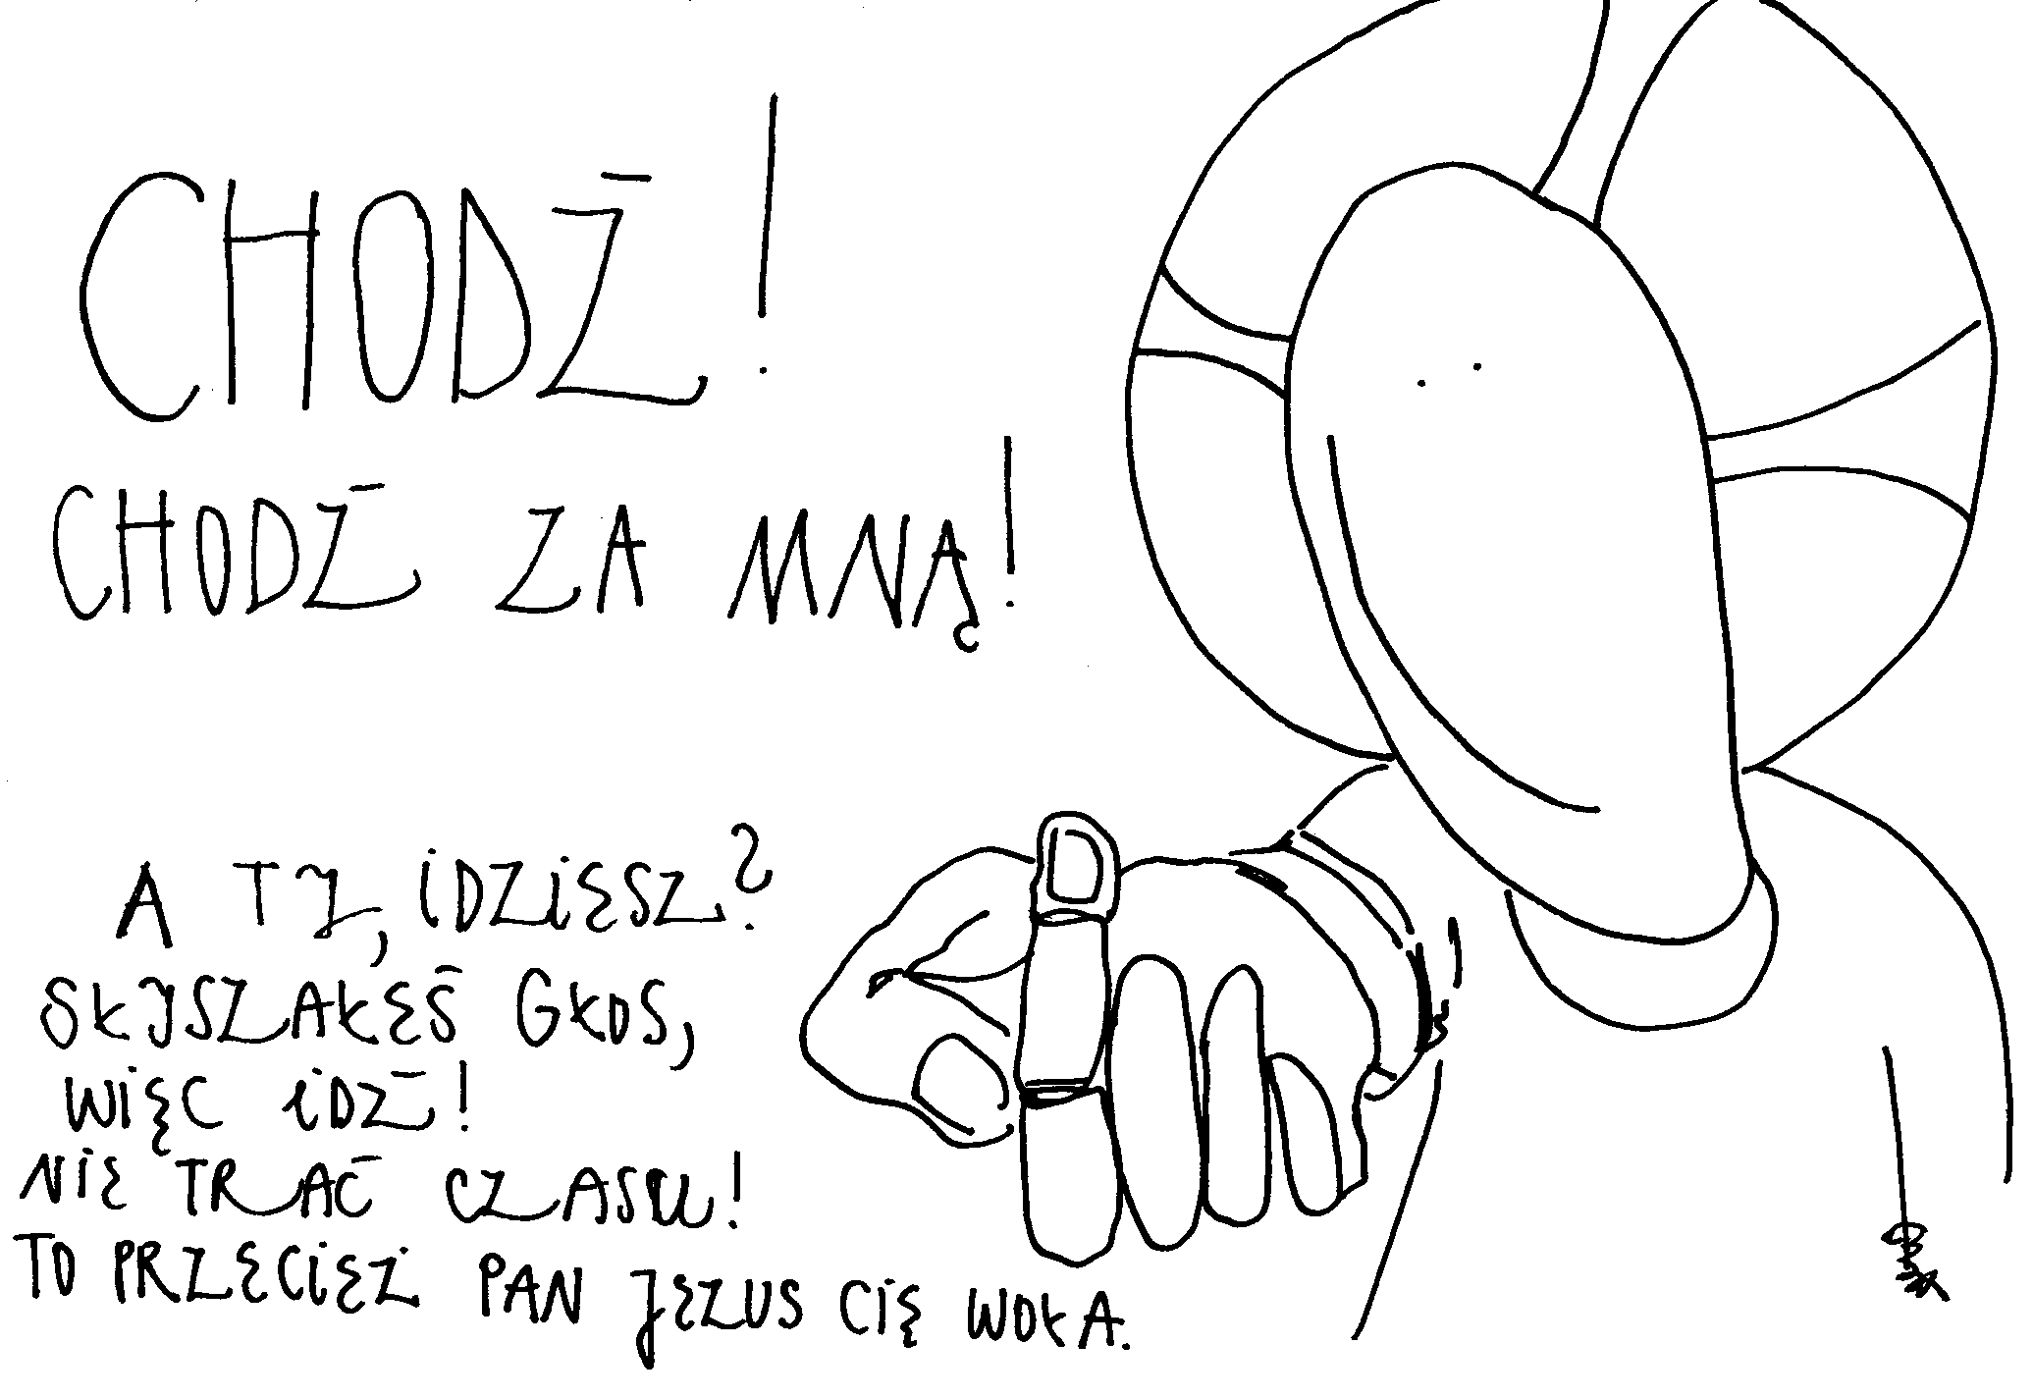

**23 czerwca 2024, niedziela**

Hi 38, 1. 8-11; Ps 107, 23-31; 2 Kor 5, 14-17; Mk 4,35-41

**CHODZIĆ W DUCHU ŚWIĘTYM TO ODDAĆ SWOJĄ BURZĘ JEZUSOWI**

**Mk 4, 39-40**

*„On wstał, rozkazał wichrowi i rzekł do jeziora: Milcz, ucisz się!! Wicher się uspokoił i nastała głęboka cisza. Wtedy rzekł do nich: Czemu tak bojaźliwi jesteście? Jakże wam brak wiary?”*

Każdy z nas ma swoje życiowe burze, które potrzebuje uspokoić, aby móc normalnie żyć. Dla jednych będzie to niepokój o źle funkcjonującą firmę. Dla innych niepokój o chore dziecko. Dla jeszcze innych będzie to niepokój o nie dopinający się budżet domowy. Czego dotyczy Twoja burza, na Twoim jeziorze? Dziękuj Jezusowi, jeśli potrafisz się z nią uporać. Jeśli sam nie dajesz rady, to też dobrze – wtedy masz szansę zobaczenia Twoich ograniczeń, które „pomogą” Ci przyjść z tym do Jezusa.

Czego dotyczą twoje burze w życiu codziennym? Co z nimi robisz? **Pomódl się:** Jezu, dziękuję, że przychodzisz do mnie zawsze, gdy Ciebie potrzebuję. Dziękuję, że uciszasz moje burze.

**24 czerwca 2024, poniedziałek – uroczystość narodzenia św. Jana Chrzciciela** Iz 49,1-6; Ps 139,1-15; Dz 13,22-26; Łk 1,57-66.80

**CHODZIĆ W DUCHU ŚWIĘTYM, TO WZRASTAĆ W ZAUFANIU**

**Łk 1, 13-14**

*Lecz anioł rzekł do niego: Nie bój się, Zachariaszu; twoja prośba została wysłuchana: żona twoja Elżbieta urodzi ci syna, któremu nadasz imię Jan. Będzie to dla ciebie radość i wesele; i wielu z jego narodzenia cieszyć się będzie.*

Elżbieta z Zachariaszem modlili się wiele lat o dziecko. Wydawać by się mogło, że temat dawno jest nieaktualny, bo dzieci rodzi się w określonym wieku. Bóg żywy w zdumiewający sposób odpowiada na wydawać by się mogło zapomnianą prośbę. My również potrzebujemy zaufać do końca, aby mogła objawić się chwała Boża w sytuacjach, w których wydaje nam się, że nie ma odpowiedzi. Potrzebujemy wzrastać w zaufaniu, że Bóg jest dobry i wszystko ma swój czas.

Czy prosisz Jezusa o łaskę zaufania? Czy wołasz: *Jezu, ufam Tobie*? **Pomódl się:** Jezu, dziękuję Ci, że jesteś godny zaufania.

**25 czerwca 2024 wtorek** 2 Krl 19, 9-36; Ps 48, 2-11; Mt 7, 6. 12-14

**CHODZIĆ W DUCHU ŚWIĘTYM,**

**TO POKONYWAĆ SWOJE NIEPOWODZENIA MOCĄ WIARY**

**2 Krl 19, 14-16**

*Ezechiasz wziął list z rąk posłów i przeczytał go, następnie poszedł do świątyni Pańskiej i rozwinął go przed Panem. I zanosił Ezechiasz modły przed obliczem Pańskim, mówiąc: Panie, Boże Izraela! Który zasiadasz na cherubach, Ty sam jeden jesteś Bogiem wszystkich królestw świata. Ty uczyniłeś niebo i ziemię. Nakłoń, Panie, Twego ucha i usłysz! Otwórz, Panie, Twoje oczy i popatrz! Posłuchaj słów Sennacheryba, które przesłał, by znieważać Boga żywego.*

Król Ezechiasz zwyciężył swojego przeciwnika, króla asyryjskiego mocą swojej wiary. Słowo Boże zaprasza nas, abyśmy swoje przeciwności i sytuacje bez wyjścia pokonywali mocą wiary. Potrzebujemy zatem wzrastać w wierze, aby odpowiadać na wezwania, przed którymi zostaliśmy postawieni.

Czy prosisz Jezusa o łaskę wiary? Czy prosisz z determinacją o pogłębianie wiary? **Pomódl się:** Jezu, dziękuję Ci za dar wiary. Proszę Cię o łaskę wiary zwyciężającej moje problemy.

**26 czerwca 2024, środa** 2 Krl 22, 8-13; 23, 1-3; Ps 119, 33-40; Mt 7, 15-20

**CHODZIĆ W DUCHU ŚWIĘTYM, TO ODKRYĆ ISTOTĘ SWOJEGO POWODZENIA**

**2 Krl 22, 13**

*Idźcie poradzić się Pana co do mnie, co do ludu i całego pokolenia Judy w związku ze słowami tej znalezionej księgi. Bo wielki gniew Pański zapłonął przeciwko nam z tego powodu, że nasi przodkowie nie słuchali słów tejże księgi, by spełniać wszystko, co jest w niej napisane.*

Król Jozjasz odkrył co było istotą niepowodzenia Izraela. *Bo wielki gniew Pański zapłonął przeciwko nam z tego powodu, że nasi przodkowie nie słuchali słów tejże księgi, by spełniać wszystko, co jest w niej napisane.* My również potrzebujemy odkryć co jest istotą naszych niepowodzeń. Potrzebujemy wzrastać w wierze, aby słowo Boże było dla nas wyznacznikiem i mocą w trudnościach.

Czy słowo Boże jest wyznacznikiem twojego życia? Czy odkryłeś przyczynę swoich niepowodzeń? **Pomódl się:** Jezu, dziękuję Ci za Twoje słowo. Dziękuję za moc Twojego słowa.

**27 czerwca 2024, czwartek** 2 Krl 24, 8-17; Ps 79, 1-9; Mt 7, 21-29

**CHODZIĆ W DUCHU ŚWIĘTYM,**

**TO ODKRYĆ CO JEST ZŁE W OCZACH PANA**

**2 Krl 24, 8-10**

*W chwili objęcia rządów Jojakin miał osiemnaście lat, a panował w Jerozolimie trzy miesiące. Matka jego miała na imię Nechuszta i była córką Elnatana z Jerozolimy. Czynił on to, co jest złe w oczach Pana, zupełnie jak jego ojciec.**W owym czasie słudzy Nabuchodonozora, króla babilońskiego, wyruszyli przeciw Jerozolimie i oblegli miasto.*

Król Jojakin czynił to, co jest złe w oczach Pana, ale to zło wcale nie musiało być złem w oczach ludzi. Konsekwencje takiej postawy były dramatyczne, a mianowicie zdobycie Jerozolimy i niewola babilońska całego narodu. Potrzebujemy rozeznawać co jest złe w oczach Pana, aby przepraszać za grzechy i pokutować. Wtedy będzie rozlewać się na nas Boże błogosławieństwo.

Czy rozeznajesz co jest złe w oczach Pana? Czy prosisz o przejrzenie? **Pomódl się:** Jezu, dziękuję Ci za dar przejrzenia na to, co się Tobie nie podoba.